新点标证通新版操作手册大纲

一、 产品简介
标证通是一款专注于电子标书与数字证书全生命周期管理的智能化工具，致力于为招投标参与方提供安全、高效、合规的数字化解决方案。通过整合CA数字证书、电子签章、标书加解密等功能，标证通显著提升投标效率，降低操作风险，助力企业实现招投标流程的全程电子化。核心功能有数字证书管理、标书加解密、电子签章与签名、跨平台兼容、投标全流程辅助等，主要用于企业投标、公共资源交易中心等。

二、联系我们
标证通APP客服热线：0512-58188013
工作时间：周一至周五 8:00—17:00（法定节假日除外）
如有任何问题，欢迎在工作时间内致电咨询，我们将竭诚为您服务！

三、下载安装方式

3.1安卓/苹果手机（Android/iOS）下载安装方法:

3.1.1通过应用商店下载
- 打开手机上的应用商店，搜索“标证通”，找到官方应用后点击“下载”或“安装”

3.1.2官方网站扫码下载
- 访问官方网站（https://www.bqpoint.com/epbzt/index.html）点击“立即下载”扫描提供的二维码


四、注册/登录

4.1 一键登录

功能描述
一键登录功能为标证通 APP 提供便捷的登录方式，用户无需手动输入手机号码即可快速登录。系统自动获取本机号码并展示号码信息，用户确认后即可完成登录。

使用场景
用户首次打开标证通 APP 且未登录账号时，系统自动弹出一键登录页面；用户未登录标证通APP，无需手动输入手机号码和验证码。

操作步骤
操作路径：标证通APP>一键登录页面
前置条件：用户首次登录/未登录账号，手机插入可使用SIM卡
- 选择一键登录，验证需要登录的号码
- 使用本机号码一键登录
- 登录成功
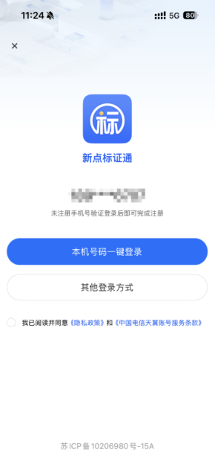

4.2 短信验证码登录

功能描述
短信验证码登录是一种常见的用户身份验证方式，通过向用户注册的手机号码发送包含验证码的短信，用户输入正确的验证码后即可完成登录操作。

使用场景
用户登录标证通APP;一键登录失效;忘记标证通APP账号密码。

操作步骤
操作路径：登录方式选择 > 发送验证码
前置条件：已选择 “发送验证码” 方式
- 选择短信登录
- 输入手机号，获取验证码
- 输入正确的6位验证码
- 登录成功


4.3 账号密码登录

功能描述
用户需在注册环节创建账号，设置符合安全规范的密码。在后续登录时，系统将精准校验用户输入的账号与密码组合，确保仅合法用户能够进入 APP。

使用场景
用户非首次登录，且设置了登录密码。

操作步骤
操作路径：登录方式选择 >密码登录
前置条件：在标证通APP上，已经注册过账号，并且设置密码
- 选择账号密码登录
- 输入手机号码、登录密码
- 登录成功
- 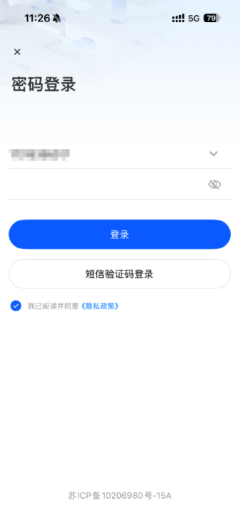

五、实名认证

5.1中金实名认证

功能描述
标证通提供中金实名认证方式，提供姓名、身份证，采集信息认证，确保用户身份的真实性。确保用户身份的真实性。

使用场景
新用户注册或补办证书时，需通过实名认证才能下载证书。

操作步骤
操作路径：开始认证 > 中金认证
前置条件：确保手机摄像头功能正常，光线充足，用户正对手机
- 点击 “开始认证” 按钮，进入实名认证选择页面
- 选择 “中金认证” 方式
- 输入姓名和身份证号码
- 通过采集信息认证
- 识别成功后，则实名认证成功
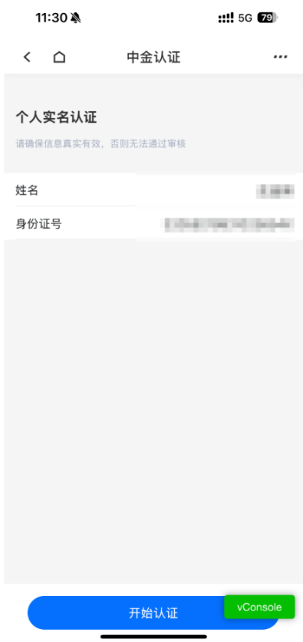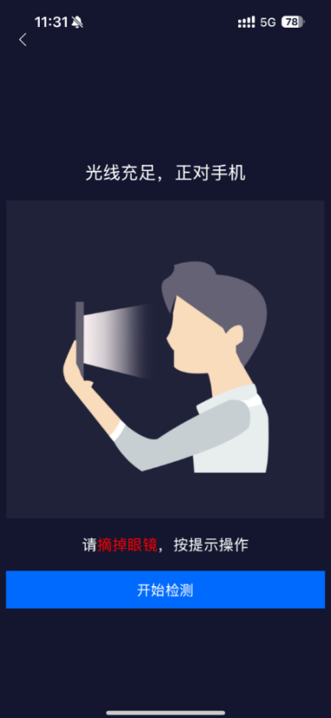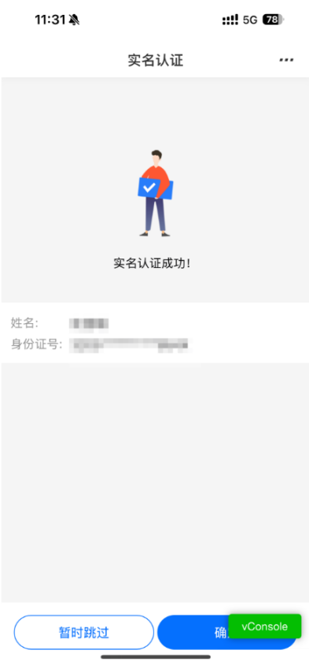

六、实名认证

6.1支付宝实名认证

功能描述
提供支付宝认证方式，提供姓名、身份证，采集信息认证，确保用户身份的真实性。

使用场景
新用户注册或补办证书时，需通过实名认证才能下载证书。

操作步骤
操作路径：开始认证 > 支付宝认证
前置条件：确保手机摄像头功能正常，光线充足，用户正对手机。
- 点击 “开始认证” 按钮，进入实名认证选择页面
- 选择 “支付宝” 方式
- 输入姓名和身份证号码
- 点击 “开始认证” 按钮
- 通过采集信息认证
- 识别成功后，则实名认证成功
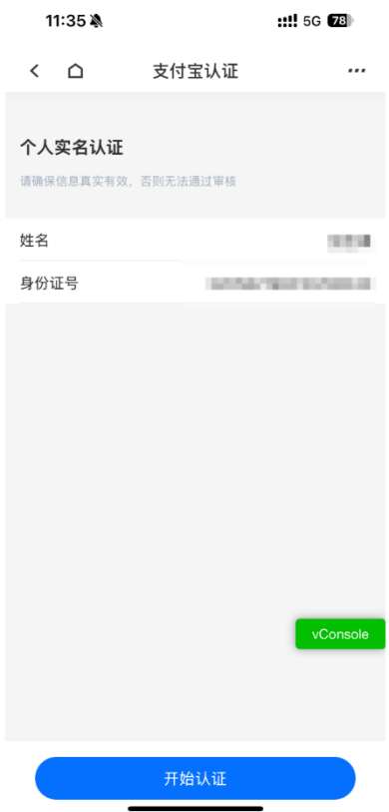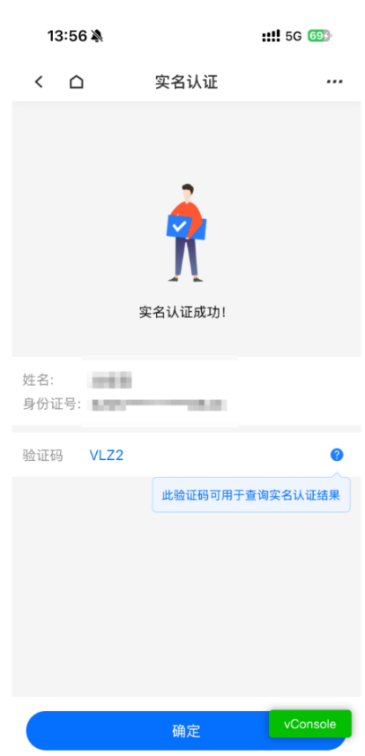

七、实名认证

7.1银行卡四要素认证

功能描述
提供银行卡四要素认证方式，提供银行卡、姓名、身份证号码、银行预留手机号码进行实名认证，确保用户身份的真实性。

使用场景
新用户注册或补办证书时，需通过实名认证才能下载证书。

操作步骤
操作路径：开始认证 >银行卡四要素认证
前置条件：确保手机摄像头功能正常，光线充足，用户正对手机。
- 点击 “开始认证” 按钮，进入实名认证选择页面
- 选择 “银行卡四要素” 方式
- 输入姓名、身份证、银行卡号、银行预留手机号码
- 通过采集信息认证
- 认证成功后，则实名认证成功

八、认领/加入企业

8.1认领企业

8.1.1 CA机构审核认证

功能描述
首次入驻标证通APP用户，需通过企业认领流程完成身份绑定。填写企业全称及统一社会信用代码，系统将自动核验企业信息真实性，确保用户与企业的合法关联性，为后续数字证书申请及业务办理提供安全可信的身份基础。

使用场景
用户认领/加入企业，通过购买CA证书认证完成企业认证。

操作步骤
操作路径：我的>企业身份认证入口
前置条件：未加入/认证企业信息
- 输入企业名称、统一社会信用代码，提交企业信息
- 选择认证企业方式为 “购买 CA 证书认证”
- 补充法人姓名、证件号等内容，进行加入/认领企业
- 确认企业信息无误，选择需要办理的交易平台
- 核对确认信息后提交申请证书，待平台客服、CA机构进行审核
- 审核通过后，企业认证成功并可下发CA证书
- 进入订单详情/证书管理即可下载证书
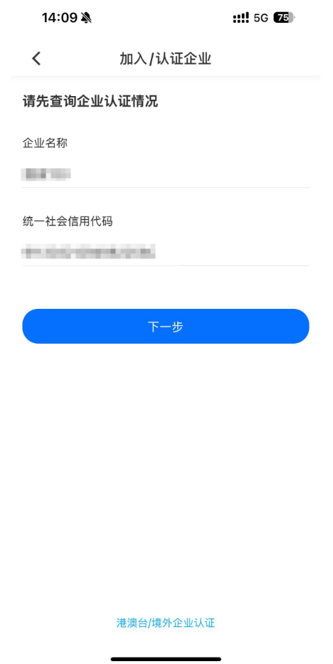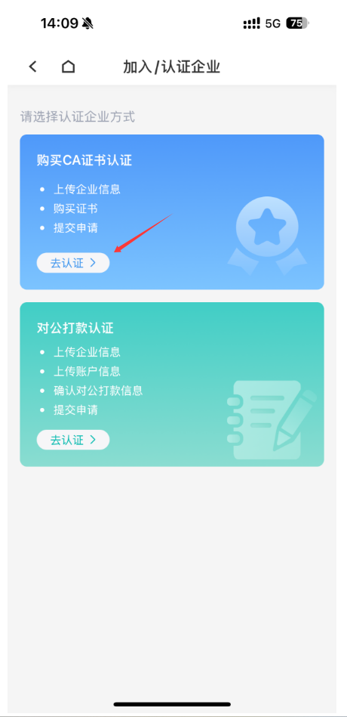
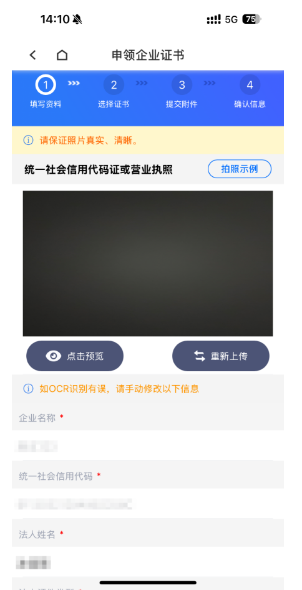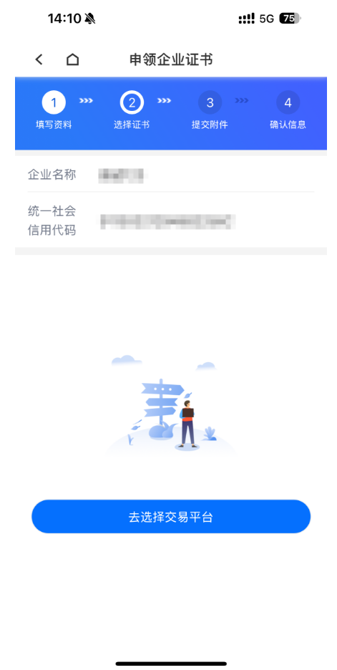
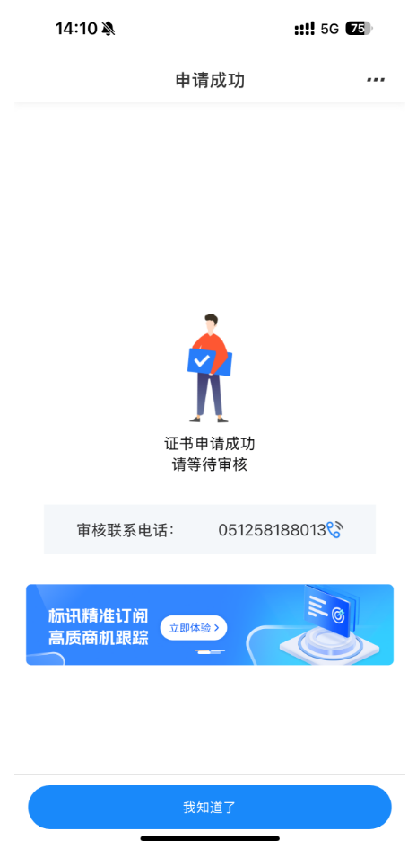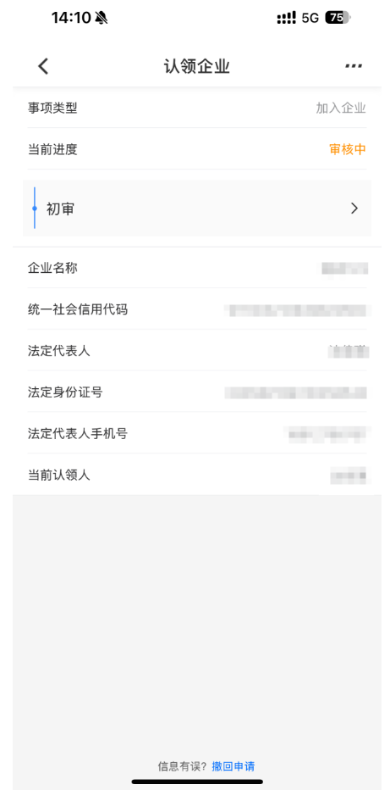

8.2 加入企业

8.2.1向管理员申请加入企业

功能描述
若目标企业已在标证通APP完成注册，可通过填写企业全称及统一社会信用代码提交加入申请。系统将自动匹配企业信息，经企业管理员审核通过后，用户即可成为该企业授权办事人员，获得相应业务办理权限。

使用场景
未认领/加入企业的用户，申请加入已在标证通APP中审核通过，加入目标单位，获得企业授权办事人员。

操作步骤
操作路径：我的>企业身份认证入口
前置条件：未认领/加入企业，目标企业已在标证通APP中完成注册
- 填写企业全称及统一社会信用代码，进入下一步
- 确认信息无误后，申请加入该企业
- 校验管理信息，确认无误后，提交申请后，等待企业管理员审核
- 审核通过后，用户成为该企业授权办事人员，获得相应业务办理权限

九、 申请证书

9.1 申请个人证书

功能描述
本流程适用于自然人通过标证通 APP 申请个人证书的操作指南。用户需完成个人信息确认、交易平台选择、CA（证书颁发机构）和签章机构选择及支付等步骤，最终下载个人证书。

使用场景
个人证书主要用于身份认证与电子签名，确保操作的真实性与法律效力。中心人员使用时涉及文件审批及权限管理等关键操作；专家应用场景包括项目评审及签署等文件签名。

操作步骤
操作路径：证书管理 > 新增证书>个人证书>我的订单
前置条件：无目标平台个人证书
- 进入证书管理
- 选择“个人证书”
- 确认个人信息无误后，选择交易平台
- 确认信息后，提交申请
- 等待平台客服和 CA（证书颁发机构）进行审核
- 审核通过后，进入“订单管理”支付金额
- 支付完成后，在“订单管理/证书管理”下载证书
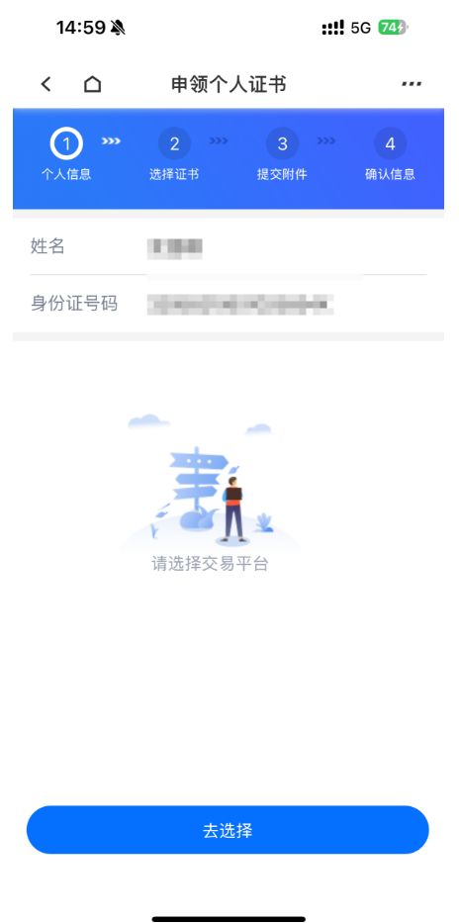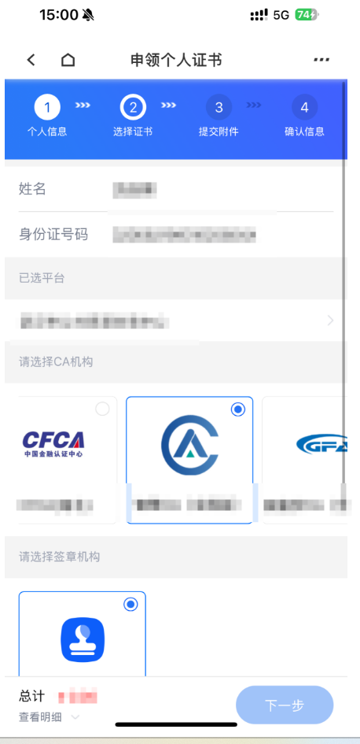

9.2 申请企业证书

功能描述
本流程适用于企业身份通过标证通 APP 申请企业证书的操作指南。用户需完成企业信息确认、交易平台选择、CA（证书颁发机构）和签章机构选择及支付等步骤，最终下载企业证书。

使用场景
企业证书主要用于登录系统、签章、加解密等，确保操作的真实性与法律效力及权限管理等关键操作。

操作步骤
操作路径：证书管理 > 新增证书>企业证书>我的订单
前置条件：无目标平台证书
- 登录标证通 APP，点击“证书管理”
- 选择“企业证书”和交易平台
- 确认证书 CA 机构（证书颁发机构）和签章机构
- 点击“下一步”，提交申请
- 等待平台客服和 CA（证书颁发机构）审核通过
- 审核通过后，进入“订单管理”支付金额
- 支付完成后，在“订单管理/证书管理”下载证书
- 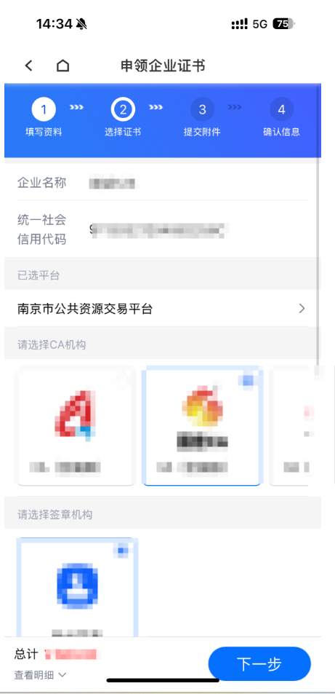
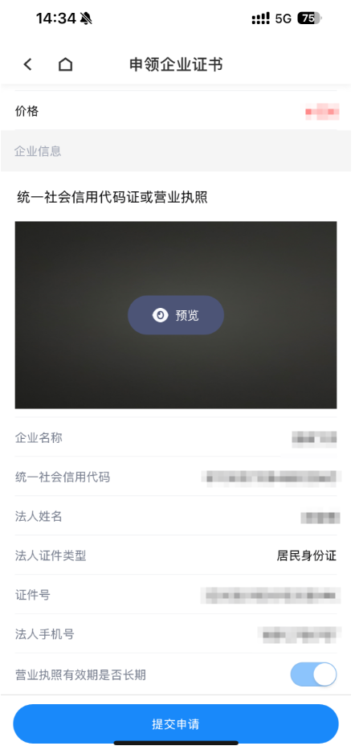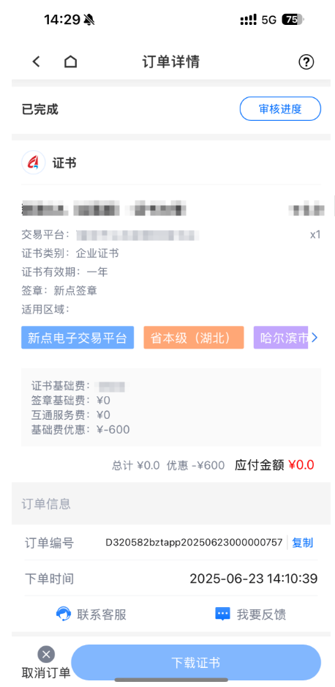

十、 证书管理

10.1 证书下载

功能描述
标证通 APP 提供证书下载功能，用户可通过该功能申请并下载所需证书。本功能支持新办证书的自动下载和手动下载，其他订单仅支持手动下载。

使用场景
用户选择所需平台证书，申请、支付并下载证书。

操作步骤
操作路径：证书管理 > 新增证书>我的订单
前置条件：用户选择需要交易平台证书，登录标证通APP
- 点击 “新增证书” 按钮
- 选择证书类型
- 确认证书信息
- 选择交易平台
- 选择 CA 机构（证书颁发机构）及有效期等信息
- 确认证书下载方式（仅新办证书支持 “自动下载” 或 “手动下载”，其他订单仅支持 “手动下载”）
- 确认信息后提交 CA 机构、平台客服审核
- 审核通过后，进入“订单管理”支付金额
- 支付完成后，在“订单管理/证书管理”下载证书
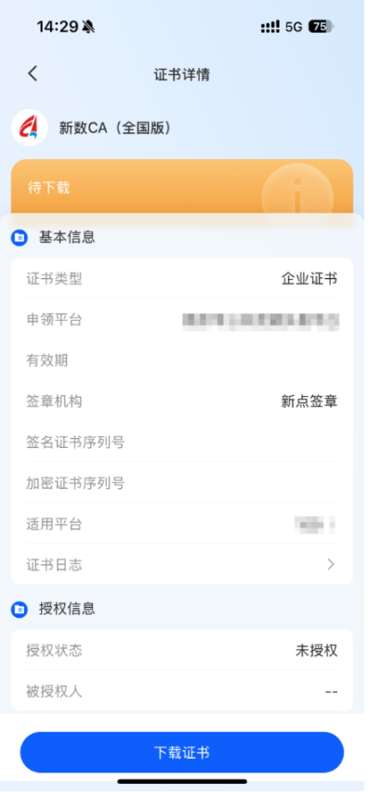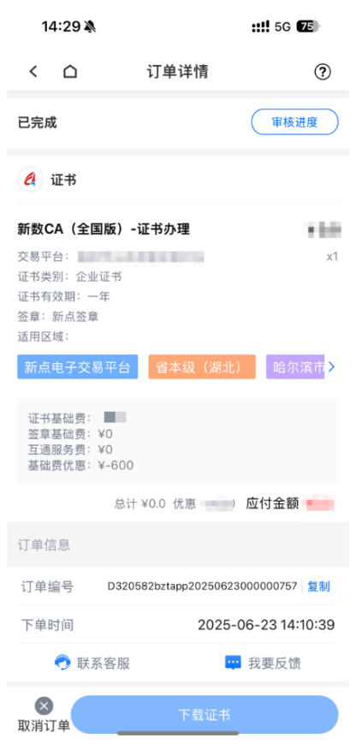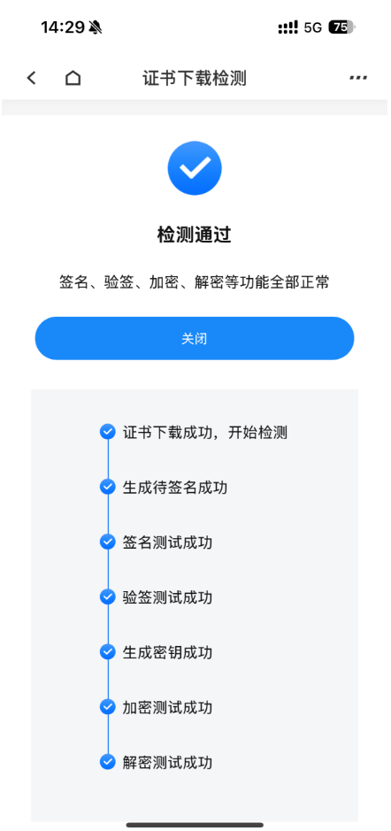

10.2 证书检测

功能描述
证书检测功能用于验证证书的签名、验签、加密、解密等功能是否正常。

使用场景
该功能主要用于自检，或在扫码出现问题时，排查是否是证书的问题。

操作步骤
操作路径：证书管理>证书检测
前置条件：生效中的证书
- 在证书管理界面，选择需要检测的证书
- 点击“证书检测”按钮
- 系统将自动进行证书检测，并显示检测结果

10.3 证书续期

功能描述
系统会在证书临期 1 个月时发送短信和待办提醒，用户可通过操作界面完成证书续期流程。

使用场景
本功能用于处理即将到期或已失效的证书续期操作。系统会在证书临期 1 个月时发送短信和待办提醒，用户可通过操作界面完成证书续期流程。

操作步骤
操作路径：证书管理 > 续期
前置条件：证书状态为生效中（临期 1 个月）或已失效
- 登录系统，点击“证书管理"
- 选择需要续期的临期证书或已失效证书
- 点击"续期"按钮
- 确认证书信息并提交订单
- 完成支付，自动下载证书
